Document 3

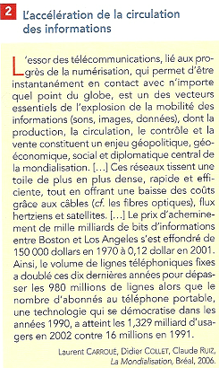

Document 4

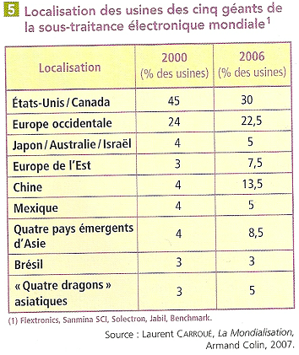

Document 5

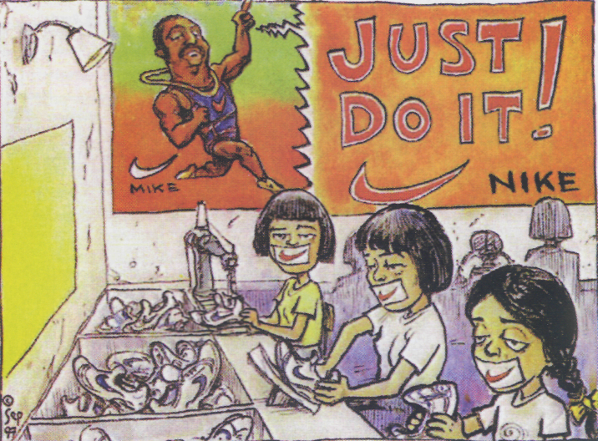
Dessinateur finlandais Seppo
QUESTIONS

Documents 1, 2 et 3 : La mondialisation se limite-t-elle au commerce ?

Document 1 : Quels sont les grands centres d’impulsion mondiale ? Quels éléments les caractérisent et fondent leur domination ?

Document 2 : Quels sont les différents types de migrations ? Décrivez les principaux flux migratoires mondiaux. Quelles raisons peuvent pousser les personnes à migrer ?

Documents 1, 2 et 3 : réaliser un croquis de synthèse

Document 3 : Quels facteurs ont favorisé l’accélération de la circulation des informations ? Connaissez-vous d’autres éléments qui ont pu favoriser la circulation mondiale des hommes et des marchandises ?

Documents 1 et 4 : quels sont les acteurs de la mondialisation ?

Document 4 : Quelles sont les caractéristiques de ces géants de la sous-traitance électronique ? Quelle évolution se dessine ? En vous appuyant sur vos connaissances, comment peut-on expliquer ce phénomène ?

Document 5 : en quoi ce dessin est-il révélateur du rôle régulateur des ONG dans le processus de la mondialisation ?

Répondre à la problématique.

Eléments de réponses

- flux du commerce, de la finance, mobilité des hommes (migrations, flux touristiques), circulation des informations
- les pays de la Triade sont les pôles des flux de la mondialisation : ils bénéficient de réseaux denses et complémentaires, articulés autour de grandes métropoles, de nœuds de transport (les zones industrialo-portuaires, les hubs aéroportuaires, les serveurs internet) et de façades maritimes
- De grandes entreprises s’appuient sur des filiales à l’étranger pour produire : on parle de transnationales. Elles choisissent les lieux les plus attractifs là où se trouve la main-d’œuvre la moins chère. Ces firmes encouragent la division internationale du travail.
- Certaines ONG tentent de jouer un rôle régulateur dans la mondialisation par leurs luttes en faveur des droits de l’homme et contre les inégalités
- Constat d’un monde inégalitaire, divisé mais d’interdépendance = système monde

